[안전포인트]  비계 전도재해 및  추락재해  비계이용 실측시  추락재해  단열재 고정핀 타카사용시 찔림 재해  벽체 천공 및 앵커설치 스크류 공구의 협착 재해 | [업무 흐름도]  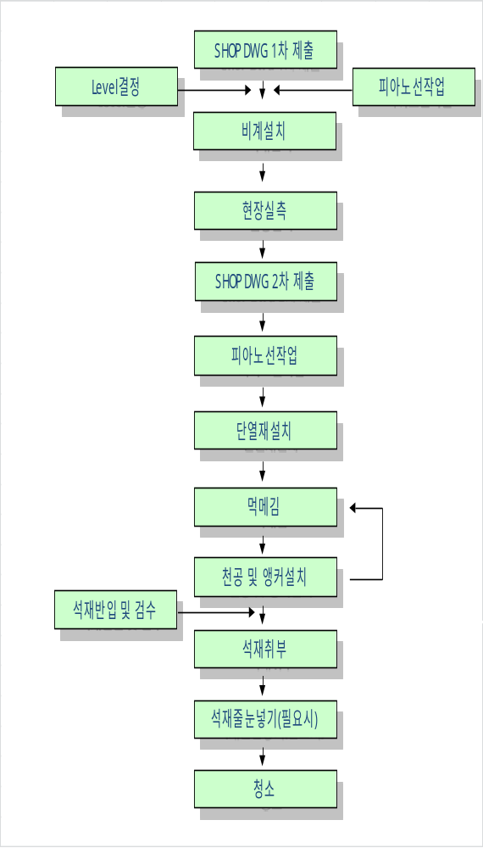 | [관련서류]
- 목적
석공사시 사용하게 되는 가설비계 및 석재 취부시 까지에 대하여 사전에 작업계획을 수립하고 사전 위험요소를 제거하기 위하여 작업절차에 대한 표준을 제공하고 이를 이행함으로써 중대재해를 예방하는데 목적이 있다.
- 적용 범위
BNCP Social Building 현장에 적용한다.
3. 용어의 정의
3-1. 비계
비계(scaffolding)”이라 함은 건축공사 때에 높은 곳에서 일할 수 있도록 설치하는 임시가설물로, 재료운반이나 작업원의 통로 및 작업을 위한 발판이 되는데, 재료면에서 통나무비계·파이프비계, 용도면에서 외부비계·내부비계·수평비계·달비계·간이비계·사다리비계, 공법면에서 외줄비계·겹비계·쌍줄비계 등으로 나뉜다.
3-2. 단열재
일정한 온도가 유지되도록 하려는 부분의 바깥쪽을 피복하여 외부로의 열손실이나 열의 유입을 적게 하기 위한 재료로, 사용온도에 따라 100℃ 이하의 보냉재, 100∼500℃의 보온재, 500∼1,100℃의 단열재, 1,100℃ 이상의 내화단열재로 나뉘는데, 열전도율을 작게 하기 위해서 다공질이 되도록 만든다.
3-3. 석공사
석공사란 화성암(화강암, 안산암), 변성암(대리석, 사문암), 수성암(점판암,사암) 및 테라조, 인조대리석을 내·외부 바닥, 벽체, 계단,조형물, 옥상 등에 습식공법 또는 건식공법으로 미관상 및 기능상의 목적으로 설치하는 공사를 말한다.

4. 책임과 권한
4-1. 협력업체 소장
건축물 내.외부 석재마감공사 및 안전에 대한 책임을 진다.
4-2. 관리감독자(한화)
협력업체 및 근로자에게 안전한 작업을 지시한다.
4-3. HSE 팀
- 석재 양중 구간 신호수 배치 확인 및 주변 통제 여부를 확인한다.
- 작업자의 안전보호구 착용 상태를 확인한다.
- 불안전한 상태 및 불안전한 행동으로 작업 시 작업을 중지 할 수 있다.
- 석재 양중 작업 시 순간 풍소 15m/s 초과 할 경우 작업을 중지 할 수 있다.
(단 돌풍 발생 시에는 즉시 작업을 중지 시킬 수 있다.)
5. 작업순서(절차) 및 안전기준
5-1. 외부석재설치작업

- 가설계획, 현장실측
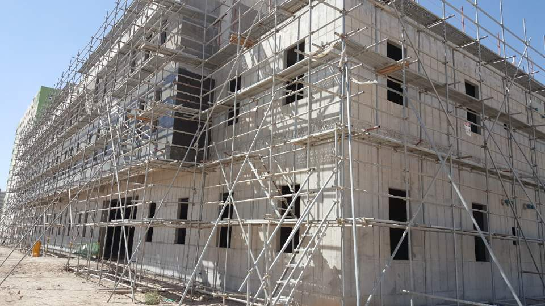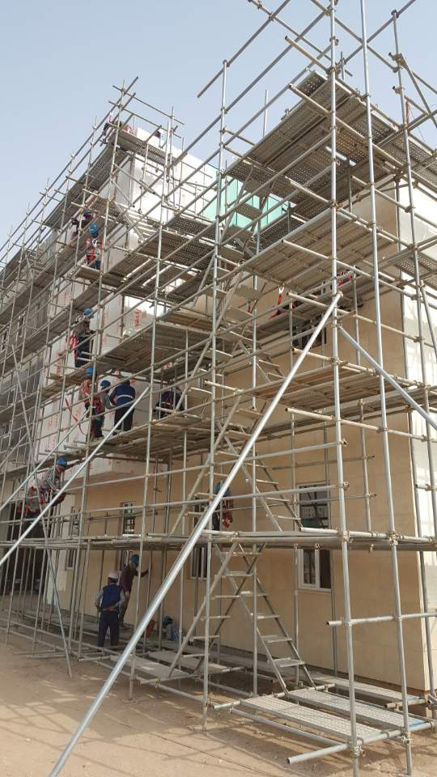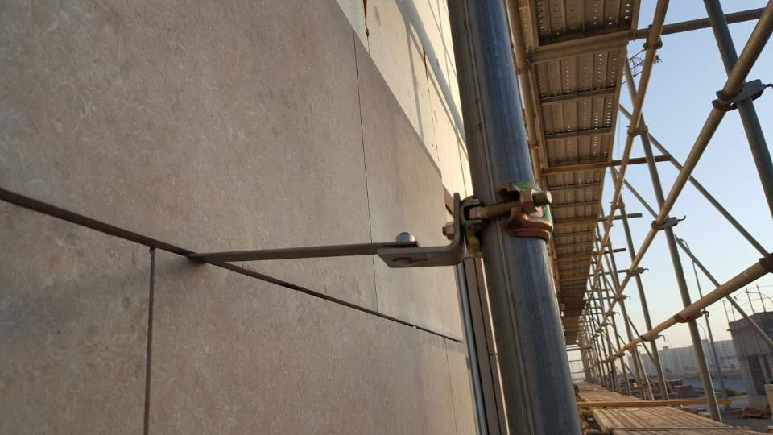

- 작업 시작 전 관리감독자(한국인1인)가 기 설치 된 외부비계 상태를 전수 점검
한다. (작업발판,난간대,등)
- 외부비계 내부에 기 설치 된 이동통로 해체 후 작업발판을 견고히 재설치 한다.
- 외부 비계 이동통로 재 설치 시 가설계단을 견고히 결속 하고 안전 난간대 설치
한다.(가설계단 및 외부 비계 수정 작업 후 HSE 팀 승인을 득한 후 작업)
- 기 설치된 벽 이음을 해체 하고 석재 전용 벽 이음을 재설치 한다.
- 벽 이음 설치기준 : 수직 5M / 수평 5M
- 작업 투입 전 타 근로자 통제 금지 표지판 설치 및 통제구역 설정한다.
(A형 휀스 이용 근로자 통제구역 설정)
- 단열재 설치 및 먹매김,단열재 따기

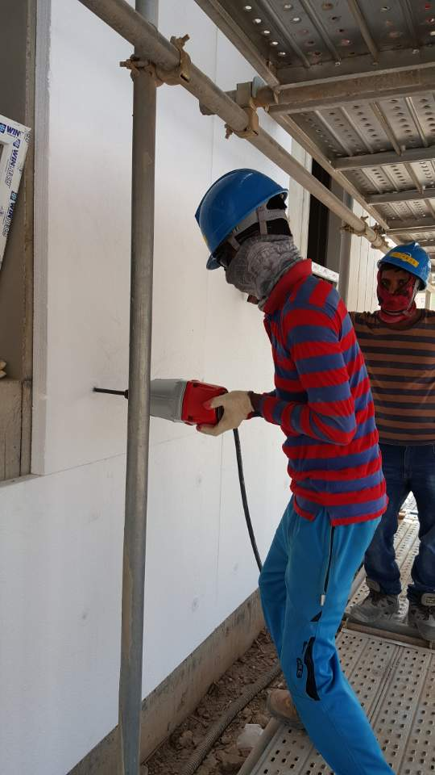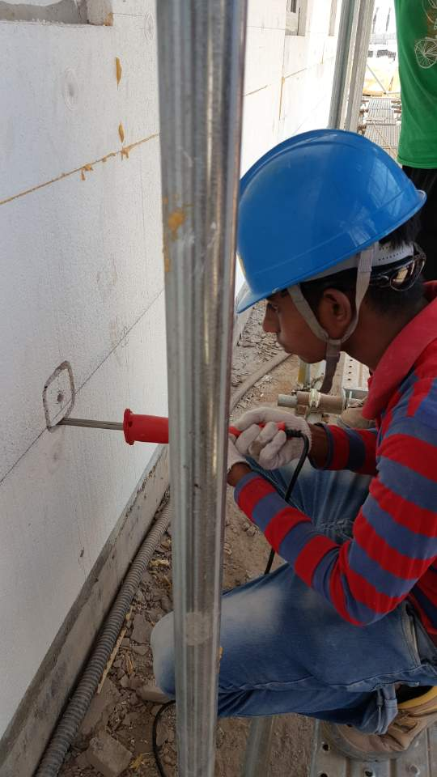

- 단열재 시공 작업 전 타정총은 관리감독자가 일제 확인 후 근로자에게 불출
한다.
- 타정총/열기구는 지정 된 근로자 외 사용을 하여서는 안된다.
- 단열재 시공 작업 전 안전보호구 착용상태 확인 후 작업을 한다.(보안경 필수)
- 단열재 시공 작업을 위한 타정총 사용 작업 시 보안경을 반드시 착용을 하고
타정총 내 안전장치 고정여부 확인 후 작업을 한다.
(또한, 안전장치 미 작동 시 사용을 하여서는 안된다)
- 타정총 안전장치 고정 후 작업 적발 시 해당 타정총 사용금지 조치
- 타정총 사용 작업 전 콤프레샤 연결부 상태를 확인 후 작업을 한다.
- 단열재 시공 작업을 위한 타정총 사용 후 지정된 곳에 보관을 하고 매일 수량을
확인을 한다. (현재 5개 보유 사용 중)
- 단열재 따기를 위한 열 기구 사용 완료 후 콘센트와 코드를 분리한다.
- 용접작업구간 에는 불티비산방지포 설치 및 식별이 용이한 곳에 소화기를 비치 후
작업을 한다.

- 천공 및 앙카설치, 석재취부 및 양중 작업

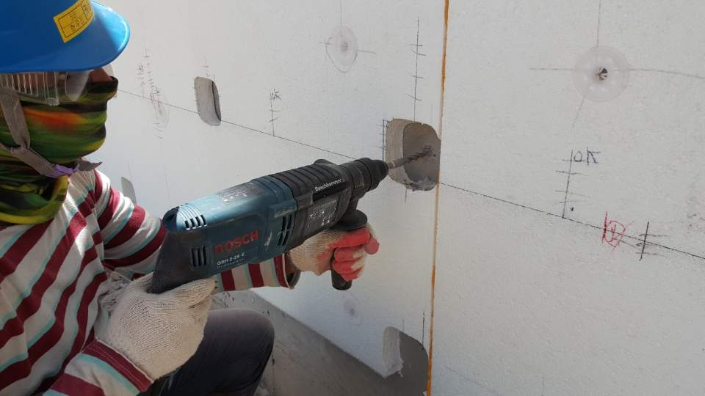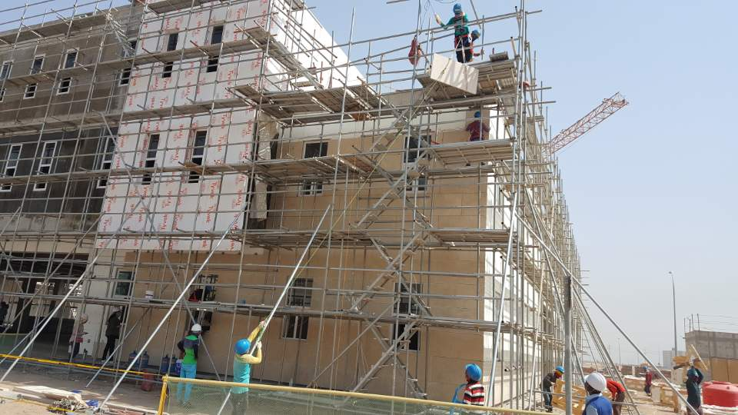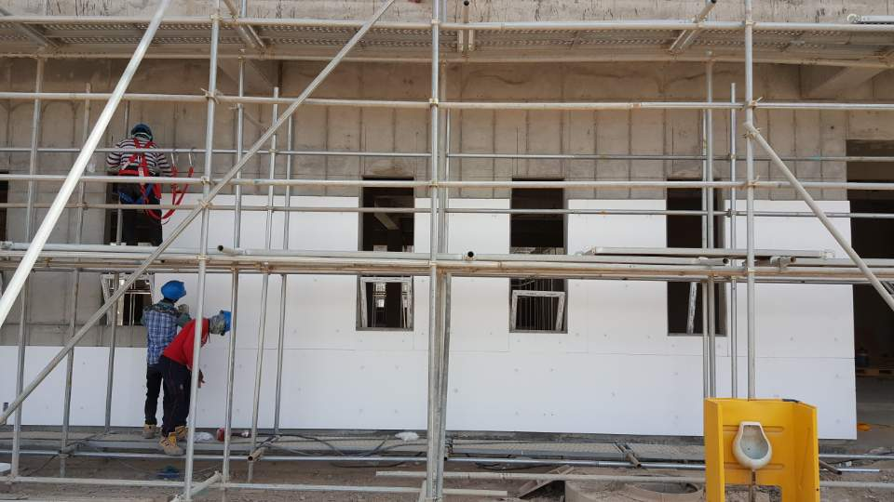

- 석재 인양 작업 전 윈치는 외부 비계 상단에 견고히 결속을 한다.
- 석재 인양용 윈치는 작업 전 과상승방지장치 작동 상태 확인을 한다.
- 석재 인양용 윈치는 일주일 1회 와이어 및 클립 결속 상태를 확인 한다.
- 석재 인양용 윈치는 지정된 근로자에 한해서 조작을 한다.
- 석재 인양 작업구간에는 해당 작업 근로자 외에는 절대 출입을 금지한다.
(자재 결속 근로자 또한 자재 결속 후 통제 구역 내에서 벗어 날 것)
- 석재 결속 시 2지점 결속 후 양중을 한다.
- 석재 양중구간 에는 외부 비계 내 작업을 금지한다.
- 석재 인양용 슬링벨트는 양중 전 점검 후 파손된 슬링벨트 즉시 폐기한다.
(폐기기준은 Tower Crene 설치/해체 슬링벨트 파손기준과 동일하게 적용한다.)
- 석재 작업구간 에는 상하 동시 작업을 절대 금지한다. (단열재 부착 작업 제외)
- 작업발판 내 석재 적재는 1EA 이상 적재를 금지 한다.
- 건물 출입구 구간 작업 시에는 하부에 신호수를 배치 하고 인원 통제를 한다.

6. 석공사 자재 및 부자재
6-1 자재 및 부재
① 석공사 자재,부재 표준안
석재종류 | 특 성
화강석(Granites) | 자체의 물성이 우수하여 고급스럽고 웅장한 느낌을 주며 풍화에 강함
대리석(Marbles) | 강도 및 경도가 화강석보다 떨어지지만 부드럽고 따뜻한 질감, 다양한 색상
사암(Sandstone) | 흡수율이 높고 강도가 약한 편이다. 자격이 저렴
라임스톤(Limestone) | 입자가 곱고 색상이 부드럽고, 가공이 용이하고 은은한 광택이 난다
슬레이트(Slate) | 채석 규격이 작고 시공할 수 있는 부위가 한정되어있다
인조석(Artificial Stone) | 천연석 단점을 보완, 원가절감, 가공석 생산, 천연석보다 다양한제품
부자재 | 규 격
앵글 | 5T*W50*H50*L50
조정판 | 5T*W50*H50
세트앙카 | 3/8”*70
근각볼트 | 3/8”*25
너트 | 3/8”
와샤 | 3/8”
핀 | ∮4*40,50
심패드 | 2T  3T*60*60  5T

KEY POINT

- 외부 비계 전도 위험 석재전용 벽이음을 설치 한다. (수평/수직5M)
- 용접작업 구간 화재발생 대비 불티비산방지포 및 식별이 용이한 곳에
2개소 이상 비치 한다.(소화기 상태 수시 Check)
- 상하동시 작업을 절대 금지한다.(단열재 설치 작업 제외)
- 타정총은 지정된 자에 한해서 사용을 하며 안전장치 작동유무 확인을 한다.
- 석재 인양 작업 시 하부 근로자를 통제 한다.
- 윈치 사용 작업 시 윈치 결속 상태 및 과상승 방지장치 작동유무 확인을
철저히 한다.
- 자재 양중 작업 전 슬링벨트 확인 점검을 철저히 한다.

